TEXTES SIMPLES; une journée 1

- tu te couches à quelle heure Martine?
- je me couche à minuit et toi, tu te couches à quelle heure?
- je me couche à 22.30
- et tu te lèves à quelle heure?
- je me lève à 06.00 et toi tu te lèves à quelle heure?
- je me lève à 07.15
- je me réveille vers 06.00 et toi tu te réveilles quand?
- je me réveille vers 05.30
- je me lave à 06.45 et je me maquille à 07.00
- tu te laves à 06.45 et tu te maquilles à 07.00?
- oui et toi, tu te laves à quelle heure?
- je me lave à 07.10 et je me maquille à 07.20
- tu te peignes le matin?
- oui, je me peigne le matin
- tu te douches ou tu te baignes?
- je me douche et toi?
- je me baigne
- tu te rases le matin?
- oui, je me rase le matin et toi?
- moi aussi, je me rase le matin
- je me dépêche toujours
- je me brosse les dents longtemps

je me couche | je me lave | je me réveille | je me rase
jag lägger mig | jag tvättar mig | jag vaknar | jag rakar mig
je me dépêche | je me maquille | je me peigne | je me douche
jag skyndar mig | jag sminkar mig | jag kammar mig | jag duschar
je me baigne | je me brosse les dents | je me lève | je me fâche
jag badar | jag borstar tänderna | jag stiger upp | jag blir arg
tu te couches | tu te laves | tu te réveilles | tu te rases
du lägger dig | du tvättar dig | du vaknar | du rakar dig
tu te dépêches | tu te maquilles | tu te peignes | tu te douches
du skyndar dig | du sminkar dig | du kammar dig | du duschar
tu te baignes | tu te brosses les dents | tu te lèves | tu te fâches
du badar | du borstar tänderna | du stiger upp | du blir arg

se vanter | s’amuser | se demander | se blesser
skryta | roa sig | fråga sig | skada sig
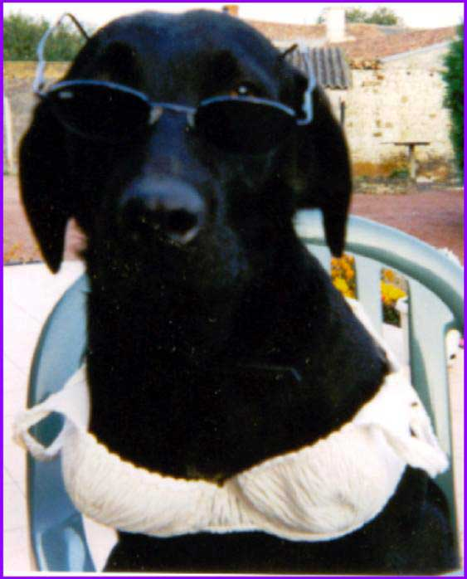
TEXTES SIMPLES; une journée 1; DIALOGUE

- hur dags går du upp?
- jag går upp klockan 07.00
- hur dags lägger du dig?
- jag lägger mig klockan 23.00
- jag vaknar klockan 05.00
- jag rakar mig klockan 07.30
- duschar du eller badar du?
- jag tvättar mig
- jag kammar mig ofta
- jag borstar tänderna varje dag
- sminkar du dig mycket?
- ja, jag sminkar mig mycket
- blir du arg nu?
- ja, jag blir arg nu
- jag skyndar mig
- du skryter
- jag skadar mig
- hur dags vaknar du?
- jag roar mig
- jag skryter
- jag duschar
- du stiger upp tidigt
- jag lägger mig sent

jag lägger mig | jag tvättar mig | jag vaknar | jag rakar mig
jag skyndar mig | jag sminkar mig | jag kammar mig | jag duschar
jag badar | jag borstar tänderna | jag stiger upp | jag blir arg
du lägger dig | du tvättar dig | du vaknar | du rakar dig
du skyndar dig | du sminkar dig | du kammar dig | du duschar
du badar | du borstar tänderna | du stiger upp | du blir arg

skryta | roa sig | fråga sig | skada sig

GRAMMAIRE FACILE; les verbes réguliers 1

 | framtid=futur | har-form + igår | nutid=presens nu
 | aller=ska, åka, må + infinitiv |  | discuter= att diskutera
 | futur – ska/kommer att | passé composé - har | présent
je | vais discuter | j‘ai discuté | discute
tu | vas discuter | as discuté | discutes
il  elle  on | va discuter | a discuté | discute
nous | allons discuter | avons discuté | discutons
vous | allez discuter | avez discuté | discutez
ils | vont discuter | ont discuté | discutent
ex) tu as discuté=du diskuterade/du har diskuterat – on va travailler=vi ska arbeta

gagner=att vinna; travailler=att arbeta; parler=att tala; jouer=att spela/leka

jag arbetar
du arbetar
hon arbetar
jag ska vinna
du kommer att vinna
han kommer att vinna
jag har spelat
vi har spelat
de har spelat
vi ska diskutera
han spelade
du pratade
du vann
de vann
vi vinner
du vinner
hon arbetade
vi ska prata
han har pratat

GRAMMAIRE FACILE; les verbes irréguliers 1

 | faire i presens | prendre i presens | aller i presens
 | att göra | att ta | att åka, ska, gå
je
tu
il
elle
on
nous
vous
ils

städa | tvätta | diska | shoppa
göra läxorna | bädda sängen | laga mat | göra dumheter
sporta | rida | handla | packa

jag städar
städar du ?
hon tvättar
rider ni ?
lagar du mat ?
han packar
han gör dumheter
jag sportar
jag lagar mat
de tvättar
hon gör läxorna
vi shoppar
han handlar
diskar hon ?
hon bäddar
handlar du ?
lagar ni mat ?
gör du läxorna ?
ni diskar
de packar

lärare | författare | yrke | var, där | när | filmskapare
skådespelare | läkare | sångare | känd | sångerska

nationaldag | förnamn | död | skådespelerska
födelsedag | född | vilken, vilket | efternamn

född | död | yrke | var, där | när | vilken, vilket | känd
skådespelare | skådespelerska | sångare | sångerska | författare | läkare | filmskapare
nationaldag |  | förnamn | efternamn | lärare | födelsedag

TEXTE SIMPLE 4 abc

quand es-tu né? | när är du född?
je suis né le 27 novembre 1966 et toi, quand es-tu né? | jag är född den 27 november 1966 och du, när är du född?
je suis né le 14 juillet 2001 | jag är född den 14:e juli 2001
tu connais Gérard Depardieu? | känner du till Gérard Depardieu?
oui, c’est un acteur connu | ja, det är en känd skådespelare
quand est-il né? | när är han född?
il est né le 27 décembre 1948 | han är född den 27:e december 1948
où est-il né? | var är han född?
il est né à Châteauroux | han är född i Châteauroux
tu connais Priscilla? | känner du till Priscilla?
oui, c’est une chanteuse française | ja, det är en fransk sångerska
quand est-elle née? | när är hon född?
elle est née le 2 septembre 1980 | hon är född den andra september 1980
et tu connais Honoré de Balzac? | och känner du till Honoré de Balzac?
oui, c’est un écrivain français | ja, det är en fransk författare
quand est-il né? | när är han född?
il est né le 5 mai 1799 | han är född (han föddes) den 5:e maj 1799
et quand est-il mort? | och när dog han? (när är han död?)
il est mort le 29 avril 1850 | han dog den 29:e april 1850
quelle est la profession de Claude Chabrol? | vilket är Claude Chabrols yrke?
il est cinéaste, il fait des films | han är filmskapare, han gör filmer
et quelle est la profession de Bernard Kouchner? | och vilket är Bernard Kouchners yrke?
il est médecin, il travaille à l’hôpital | han är läkare, han arbetar på sjukhuset
quand est né Jacques Chirac? | när föddes Jacques Chirac?
il est né le 29 novembre 1932 | han föddes den 29:e november 1932
quelle est la profession de Chirac? | vilket är Chiracs yrke?
il est président | han är president
quel est le prénom de Chirac? | vilket är Chiracs förnamn?
le prénom de Chirac c’est Jacques | Chiracs förnamn det är Jacques
quel est le prénom de Dion? | vilket är Dions förnamn?
son prénom c’est Céline | hennes förnamn är Céline
quel est le nom de ton professeur? | vilket är din lärares efternamn?
son nom est Gustafsson | hans namn är Gustafsson
quel est ton nom (de famille) | vilket är ditt efternamn?
mon nom de famille est.......................................... | mitt efternamn är..................
quand est la fête nationale en France? | när är nationaldagen i Frankrike?
c’est le 14 juillet | det är den 14:e juli
quand est ton anniversaire? | när är din födelsedag?
c’est le 30 février | det är den 30:e februari
quand est l’anniversaire de Michel? | när är Michels födelsedag?
c’est le 32 mai | det är den 32:a maj

né | mort | profession (f) | où | quand | quel, quelle | connu
född | död | yrke | var, där | när | vilken, vilket | känd
acteur (m) | actrice (f) | chanteur (m) | chanteuse (f) | écrivain (m) | médecin (m) | cinéaste
skådespelare | skådespelerska | sångare | sångerska | författare | läkare | filmskapare
fête nationale (f) |  | prénom (m) | nom (m) | professeur (m) | anniversaire (m)
nationaldag |  | förnamn | efternamn | lärare | födelsedag
DIALOGUE; pays

- tu connais la France?
- oui un peu
- comment s’appelle la capitale?
- quelle question facile, elle s’appelle Paris
- très bien, la capitale c’est Paris
- une autre question, s’il te plaît
- oui, il y a combien d’habitants en France?
- je ne sais pas du tout
- ben, devine!
- 50 millions d’habitants?
- non, il y a 63 millions d’habitants en France
- d’accord, je vois, je me suis trompé
- et quelle est la superficie de la France?
- je n’ai aucune idée, 300 000 km carrés?
- beaucoup plus; 555 000 kilomètres carrés
- c’est un grand pays alors
- oui, et quelles sont les trois plus grandes villes?
- je sais! c’est Paris, Marseille et Lyon
- très bien, bonne réponse, et quel est le point culminant?
- pardon, je ne comprends pas
- quelle est la plus grande montagne si tu veux, ou la le plus haut sommet?
- ah, je sais aussi, c’est le Mont Blanc
- excellent, c’est même la plus haute montagne d’Europe
- posez-moi encore des questions
- oui, comment est le drapeau?
- il est rouge, bleu et blanc
- c’est correct mais dans quel ordre?
- ah, c’est bleu, blanc, rouge
- très bien, et comment s’appelle le drapeau?
- il s’appelle le tricolore, ça veut dire trois couleurs
- et quelle est la monnaie
- c’est l’euro
- c’est correct aussi, tu es fort! et quelle est la densité?
- ah, je ne sais pas du tout
- devine! dis un chiffre!
- je dirais 100 habitants par kilomètre carré
- c’est faux, c’est 20 habitants par kilomètre carré
- tu as encore des questions?
- oui, c’est quand la fête nationale du pays?
- c’est le 14 juillet; on fête la révolution française, la prise de la Bastille en 1789
- magnifique! et la France se trouve sur quel continent?
- la France est en Europe
- c’est correct aussi; quels sont les pays voisins de la France?
- la Belgique, le Luxembourg, l’Allemagne et l’Espagne
- il manque la Suisse, l’Italie et l’Andorre
- bon, c’est fini les questions?
- une dernière question: quel est le régime de ce pays?
- c’est une république et le président s’appelle Jacques Chirac
- excellent; tu as bien réussi ce petit test
DIALOGUE; pays; vocabulaire

vad heter huvudstaden? | comment s’appelle la capitale?
vilket land är det? | c’est quel pays?
vilken är huvudstaden? | c’est quelle capitale?
vilken är valutan? | c’est quelle monnaie?
vilket statsskick är det? | c’est quel régime?
hur många invånare finns det? | il y a combien d’habitants?
när är nationaldagen? | quand est la fête nationale?
hur är flaggan? | comment est le drapeau?
vilka är de största städerna? | quelles sont les plus grandes villes?
vilket är det största berget? | quelle est la plus grande montagne?
vilken yta är det? | c’est quelle superficie?
vilken är ytan? | quelle est la superficie?
det finns 9 miljoner invånare | il y a 9 millions d’habitants
huvudstaden heter Oslo | la capitale s’appelle Oslo
det är en republik | c’est une république
valutan heter krona | la monnaie c’est la couronne
flaggan är gul och blå | le drapeau est jaune et bleu
det största berget heter Kebnekaise | la plus grande montagne s’appelle Kebnekaise
nationaldagen är den 6:e juni | la fête nationale c’est le 6 juin
det är Norge | c’est la Norvège
ytan är 555000 kvadratkilometer | la superficie est de 555000 kilomètres carrés
vilken är folktätheten? | quelle est la densité?
folktätheten är 20 invånare per kvadratkilometer | la densité est de 20 habitants par kilomètre carré
de största städerna är Paris, Lyon och Marseille | les plus grandes villes sont Paris, Lyon et Marseille
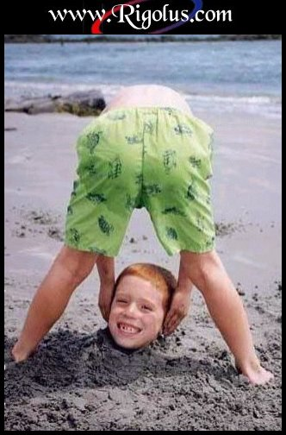
DIALOGUE; révisions questions simples 1

- c’est quel jour aujourd’hui?
- c’est mercredi
- et c’est quelle date?
- c’est le 12 mai
- quel temps fait-il à Paris?
- il fait beau et il fait chaud
- et à Stockholm, quel temps fait-il?
- il pleut et il fait froid
- et à Marseille, il fait du vent et il fait du brouillard
- et à Oslo il fait mauvais et il neige
- quelle heure est-il?
- il est 19.50
- qu’est-ce que c’est?
- c’est une montre
- c’est combien?
- c’est 8,50 euros
- c’est combien une glace?
- c’est 2,70 euros pour une glace
- qui est-ce?
- c’est mon frère Alain
- quand es-tu né?
- je suis né le 17 août 1982 et toi, quand est ton anniversaire?
- c’est le 13 juin
- tu as des frères et soeurs?
- oui, j’ai une soeur
- comment s’appelle-t-elle?
- elle s’appelle Carine
- quel âge a-t-elle?
- elle a 11 ans
- et toi, tu as des frères et soeurs?
- oui, j’ai un frère
- il s’appelle comment?
- il s’appelle Charles
- il a quel âge?
- il a 23 ans
- quand est-il né?
- il est né le 14 février
- tu fumes?
- non, je ne fume pas et toi?
- non, je n’aime pas ça
- tu bois du café?
- ah oui, j’adore le café et toi?
- non, je préfère le thé moi
- tu as des animaux?
- non, je n’ai pas d’animaux et toi?
- oui, j’ai un cheval qui s’appelle Rex
- quel joli nom!
- oui, c’est mon meilleur ami

